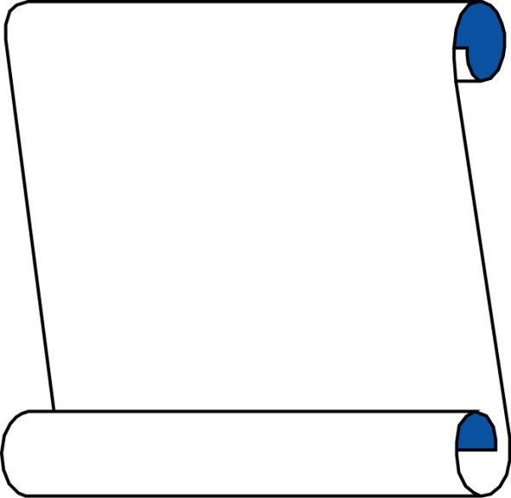

解放路小学六年级一周作业导航
学科__ 数学_____ 周次___第16周___
学习建议 | - 使学生在现实情境中，理解百分数的意义，会正确读、写百分数；能正确进行百分数与小数、分数的互化；会解答有关一个数是另一个数的百分之几的简单实际问题。  - 使学生在理解百分数的意义，探索百分数与分数、小数的互化方法，以及解决相关实际问题的过程中，进一步体会数学知识间的内在联系，增强思维的深刻性，发展数感。  - 使学生在百分数表达和交流生活现象、解决简单实际问题的过程中，体会百分数与生活的密切联系，增强自主探索与合作交流的意识，进一步树立学好数学的信心。
重难点分析 | - 理解百分数的意义；区分百分数与分数、比的联系和区别  - 理解百分数与分数、小数的互化方法。  - 学生在理解百分数意义基础上，学会求“一个数是另一个数的百分之几的简单实际问题”，正确灵活分析实际问题，掌握此类实际问题的分析方法。
拓展练习 | - 在50张卡片上分别写上1-50各数，将卡片打乱，从中任取一张卡片  - 抽到的数不是4的倍数的可能性是多少？  - 抽到的数既不是6的倍数，也不是8的倍数可能性是多少？
上周答案 | 设1分的硬币有x枚，那么就有x分，根据2分的硬币比1分的多13分，那么2分就有（x+13）分，那么2分的硬币就有（x+13）÷2枚，同样道理，5分就有200-x-  （x+13），5分硬币就有〔200-x-（x+13）〕÷5枚  x+（x+13）÷2+〔200-x-（x+13）〕÷5=100  解得方程结果：x=51 2分的硬币：（51+13）÷2=32枚  5分的硬币：〔200-51-（51+13）〕÷5=17枚

六年级数学备课组推荐

